Сохраним историческую память
о ветеранах и защитниках нашего Отечества
(Материалы об участниках, событиях и фактах Великой отечественной войны)

Сочинение

«Семейный альбом»

Выполнила Кожадей Екатерина Викторовна,
ученица 10 класса
адрес: 243330
г. Унеча, ул. Ленина, д.2, кв.19,
тел.: 8(48351)2-63-53

Руководитель Бауло Елена Михайловна

МОУ СОШ №2
г. Унеча Брянской области
ул. Луначарского, д.38
тел.: 8(48351)2-16-42, 8(48351)2-21-17



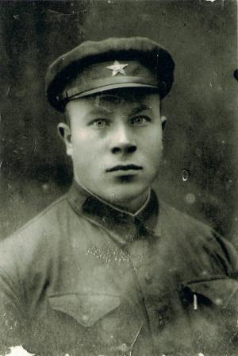
Река в этот день как-то особенно блестела под солнечными лучами, деревья как-то особенно шелестели, и вообще всё казалось каким-то особенным. И это неспроста. В большой семье Виноградовых родился сын Ваня, по отцу - Александрович. На мальчика пришла посмотреть вся деревня. Деревушка была небольшая, называлась Кашелиха, в Ленинградской области.
Мальчик Ваня рос очень крепким, сильным и здоровым, и все благодаря непосильному крестьянскому труду. Но не сетовал он на тяжелую работу, а даже наоборот - радовался. Ему нравилось вставать вместе с солнцем, встречать рассвет, любоваться утренним лугом, слышать пение жуков, шум игривой листвы. Ночью, когда все засыпали, он лежал и думал: « Вот стану таким, как отец, пойду на войну, всех разгромлю». Но вот он вырос, и вместе с ним вырос мир, окружавший его: выросла речка Кать, которая радовалась его рождению, выросли деревья, стали старше его братья и сестры.
Однажды прогремело ужасное, страшное. Война. Финская война. Как обрадовался Иван, что сможет проявить себя, показать врагу, что русский дух - это могущество, сила. Ваня решился уйти на войну, но тяжело было ему расставаться с братьями и сестрами, с отцом и матушкой, родимой природой, окружавшей его эти долгие годы. Не зная, что же ему делать, как уйти на войну, как сказать об этом родным, он пошел к речке Кать, сел на берегу и долго, очень долго глядел на ее прозрачную воду и даже не заметил, что наступили сумерки. Полил дождь, река взбудоражилась. Но это не испугало Ивана: решил: «Судьба. Идти - значит идти. Решено». И он побежал к маленькому домику. Этой ночью не спал, наутро решился: «Отец, я ухожу на финскую войну». Ни один человек на свете не может представить, чего это стоило: сказать эти слова — великое испытание. Мать рыдала, сестры и братья всхлипывали, но отец сдерживался. Мудрый он был человек. «Ванюша, ты это решил - я не могу тебя задерживать или отговаривать. Защищать Родину - бравое дело. Ты пойми, что как бы далеко ты ни оказался, у тебя есть мы... И... Благослови тебя Бог!» - сказал отец, вышел во двор, слезы потекли по щекам.
Ивана пошёл в армию. Ему было сложно в свои юношеские годы воевать с врагом, обладающими опытом и военными навыками. Жить в счастливой семье, не зная бед, и вдруг оказаться в холодном лесу, без близких, без друзей... Не каждому довелось это пройти. В страшной обстановке солдат действующей армии, готовясь к битве у Аллакурти, возможно, последней битве, пишет письмо: «Родители, братья, сестры, простите, если чем-то обидел, сейчас, готовясь к битве, не хочу умирать. Как хозяйство? Обещаю прислать еще письмо. Сам жив, только вот простужен немного. Низкий поклон. Ваш любимый сын Иван». Это письмо шло долго, но родители все же получили его и ха вздохнули с облегчением.
А тем временем Ваня был на грани жизни и смерти! Но Бог смилостивился и подарил храброму солдату вторую жизнь. Через несколько месяцев Иван уже сидел в кругу своей семьи, на гимнастёрке сияла медаль, он был счастлив. За время пребывания на финской войне Иван уяснил себе одну важную вещь: жизнь дается только один раз. Поняв это, наш герои стал намного взрослее. Да и понравилась ему одна девушка - Александра, самая красивая в деревне. Стал провожать ее вечером до дома и уже собирался жениться на красавице - мастерице, но… началась война. Великая Отечественная. Горько плакала голубоглазая Александра, расставаясь с любимым, и дала твердое обещание дождаться его с фронта, а если не вернется, то больше ни за кого не выходить замуж.
Каждую секунду думал Иван об Александре и, наверное, благодаря этому остался жив. С начала войны был определен в инженерно-саперную часть. Часто ему приходилось идти в разведку, сидеть в засаде на Синавинских болотах под Ленинградом. Особенно запомнилась ему ночь перед решающей битвой.
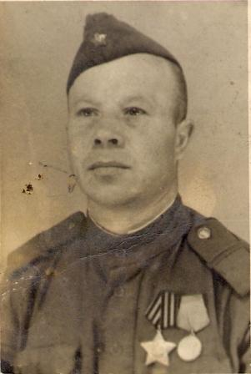
…Оставались считанные часы до начала боя. Затишье. Кажется, что все солдаты спят. Изредка слышны вздохи, шорохи, кто-то ворочается, кто-то лежит, накрывшись шинелью…Но есть те, кто не может спать. Один солдат пишет что-то при тусклом свете луны. Это Иван. Он писал письмо не для того, чтобы отправить, а как последнее слово, последнее желание. Иван не знал, что принесет этот бой, не знал, вернётся ли живым… Писал, наверное, в надежде, что, в случае чего, кто-нибудь передаст письмо родным. «Не держите зла, если кого-то обидел. Берегите друг друга, помогайте, держитесь вместе. Сашеньке передайте, если не вернусь, пусть найдет себе другого, а если вернусь – свадьба будет. Много наших пропало. Товарищ мой, Петр, ранен был осколком, не спасли… Хороший малый, сердце рвётся. Больше всего хочу к вам. Не надо мне никаких богатств, только спокойной жизни…» Пожелтевшие листы, исписанные мелким почерком, бережно хранятся в семейном архиве.
Иван дошел до Кенигсберга, где получил страшную контузию, а два осколка (один в голове, а другой в брюшной полости) так и остались до самой смерти, как напоминание о военных годах. И если бы только эта контузия! Во время боев у него была перебита челюсть, выбиты зубы, прострелены обе ноги. Но зато имелись и награды. За свои заслуги и по состоянию здоровья он был отправлен в военный госпиталь в Крыму.
И вот, наконец, Иван, весь в орденах и медалях, входит в родную деревню. Два ордена Отечественной войны, орден Славы третьей степени, медали «За отвагу», «За оборону Ленинграда», «За взятие Ленинграда», «За храбрость», «За победу над Германией» ... Из домов выбегают мужчины, женщины и дети, родители, сестры, братья…Все обнимают и целуют Ивана. На груди его плачет от счастья Александра. На следующий день сыграли веселую свадьбу и жили долго и счастливо.
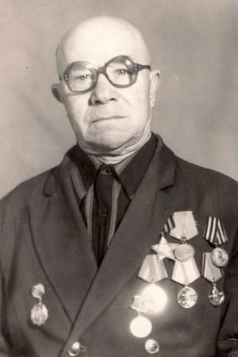
Вот история моего прадедушки Виноградова Ивана Александровича.
Иван умер в 1992 году, а я родилась в 1993. Как-то обидно, что я его не видела. Обидно... Я горжусь тем, что у меня такой прадедушка, и знаю: Иван и Александра смотрят на меня, когда я пишу эти строки. Смотрят, улыбаются и благодарят. За то, что помним; за то, что хранятся в семейном альбоме черно-белые фотографии; за то, что добрым словом вспоминают Ивана и Александру их дети, внуки и правнуки.
Спасибо и тебе, Иван, за то, что подарил мне и другим мирное небо. Спасибо...

